



Загадковий світ
емоцій

Методичний кабінет відділу освіти
Жашківської райдержадміністрації
Дошкільний навчальний заклад №4 «Ромашка» м. Жашків

Люльченко Любов Гнатівна

Загадковий світ емоцій
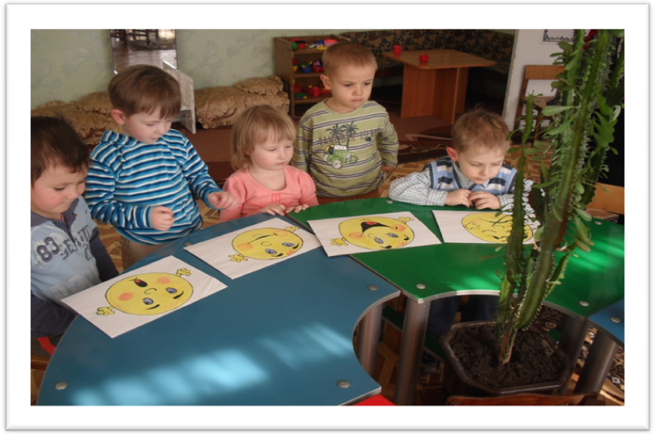

2011

Розділ виставки: педагогіка розвитку особистості (науково – методичне забезпечення фізичного, інтелектуального, психологічного та соціального розвитку особистості дошкільника).
Автор: Люльченко Любов Гнатівна
Посада: вихователь дошкільного навчального закладу №4 «Рамашка» м. Жашків
Категорія, звання: спеціаліст, вихователь - методист
Матеріал схвалено педагогічною радою дошкільного закладу (протокол № 3 від 4.02.2011 року)

Посібник «Загадковий світ емоцій» впорядкований з матеріалів досвіду роботи вихователя Любов Гнатівни Люльченко, яка працює над проблемою емоційного розвитку дітей дошкільного віку. Вихователь викладає матеріал про особливості емоційного розвитку, соціально-психологічні умови емоційного виховання та психолого – педагогічні засоби профілактики і корекції негативних емоцій.
Надані матеріали стануть в нагоді працівникам дошкільних навчальних закладів, спрямовані на виконання завдань програми «Я у Світі», емоційно – ціннісна лінія розвитку.

